

**О внесении изменений в приказ Министра национальной экономики Республики Казахстан от 24 апреля 2015 года № 357 "Об утверждении регламентов государственных услуг в сфере геодезии и картографии"**

***Утративший силу***

Приказ Заместителя Премьер-Министра Республики Казахстан - Министра сельского хозяйства Республики Казахстан от 9 ноября 2016 года № 468. Зарегистрирован в Министерстве юстиции Республики Казахстан 13 декабря 2016 года № 14512. Утратил силу приказом Министра цифрового развития, инноваций и аэрокосмической промышленности Республики Казахстан от 9 апреля 2020 года № 131/НҚ

      Сноска. Утратил силу приказом Министра цифрового развития, инноваций и аэрокосмической промышленности РК от 09.04.2020 № 131/НҚ (вводится в действие по истечении десяти календарных дней после дня его первого официального опубликования).

**ПРИКАЗЫВАЮ:**

      1. Внести в приказ Министра национальной экономики Республики Казахстан от 24 апреля 2015 года № 357 "Об утверждении регламентов государственных услуг в сфере геодезии и картографии" (зарегистрированный в Реестре государственной регистрации нормативных правовых актов № 11262, опубликованный 19 июня 2015 года в информационно-правовой системе "Әділет") следующие изменения:

      в подпункт 1) пункта 1 указанного приказа вносится изменение на казахском языке, текст на русском языке не меняется;

      в подпункт 3) пункта 1 указанного приказа вносится изменение на казахском языке, текст на русском языке не меняется;

      в регламенте государственной услуги "Регистрация, учет и выдача разрешения на проведение аэросъемочных работ", утвержденном указанным приказом:

      в заголовок вносится изменение на казахском языке, текст на русском языке не меняется;

      в пункт 1 вносится изменение на казахском языке, текст на русском языке не меняется;

      пункт 3 изложить в следующей редакции:

      "3. Результатом оказания государственной услуги является выдача разрешения на проведение аэросъемочных работ (далее - разрешение), согласно приложению 1 к Стандарту либо мотивированный ответ об отказе в оказании государственной услуги в случаях и по основаниям, предусмотренным пунктом 9-1 Стандарта.

      Форма предоставления результата оказания государственной услуги: электронная.

      При обращении через веб-портал "электронного правительства" www.egov.kz (далее - ПЭП) результат оказания государственной услуги направляется в "личный кабинет" услугополучателя в форме электронного документа, подписанного электронной цифровой подписью (далее - ЭЦП) уполномоченного лица услугодателя.

      В случае обращения услугополучателя через канцелярию услугодателя на бумажном носителе, результат оказания государственной услуги оформляется в электронной форме, распечатывается и заверяется печатью и подписью уполномоченного лица услугодателя.";

      пункт 5 изложить в следующей редакции:

      "5. Содержание каждой процедуры (действия), входящих в состав процесса, длительность выполнения:

      1) сотрудник канцелярии услугодателя в день поступления документов, предоставленных услугополучателем в течение 20 минут осуществляет их прием, проверку и регистрацию, передает документы руководству услугодателя;

      2) руководство услугодателя в день поступления документов в течение 20 минут налагает резолюцию и передает документы руководителю управления услугодателя;

      3) руководитель управления услугодателя в день поступления документов в течение 15 минут налагает резолюцию и передает ответственному исполнителю управления услугодателя;

      4) ответственный исполнитель управления услугодателя в течение 2 рабочих дней со дня получения документов проверяет полноту, а также соответствие перечню, указанному в пункте 9 Стандарта;

      в случае установления факта неполноты представленных документов:

      ответственный исполнитель управления подготавливает мотивированный ответ об отказе в дальнейшем рассмотрении заявления;

      руководитель управления услугодателя согласовывает мотивированный ответ об отказе в дальнейшем рассмотрении заявления в течение 15 минут;

      руководство услугодателя подписывает мотивированный ответ об отказе в дальнейшем рассмотрении заявления в течение 20 минут;

      сотрудник канцелярии услугодателя регистрирует и направляет услугополучателю мотивированный ответ об отказе в дальнейшем рассмотрении заявления в день подписания руководством услугодателя;

      в случае полноты представленных документов:

      ответственный исполнитель управления подготавливает запрос на рассмотрение и согласование в Министерство обороны Республики Казахстан и (или) иным государственным органам в интересах обеспечения обороны и национальной безопасности Республики Казахстан в пределах их компетенций (далее – заинтересованные государственные органы);

      руководитель управления услугодателя согласовывает запрос для направления на согласование в заинтересованные государственные органы в течение 15 минут;

      руководство услугодателя подписывает запрос для направления на согласование в заинтересованные государственные органы в течение 20 минут;

      сотрудник канцелярии услугодателя регистрирует запрос для направления на согласование в заинтересованные государственные органы в день подписания руководством услугодателя;

      ответственный исполнитель управления направляет документы в течение 4 рабочих дней в заинтересованные государственные органы;

      5) заинтересованные государственные органы в течение 15 рабочих дней рассматривают документы и направляют в пределах своей компетенции, мотивированное заключение ответственному исполнителю управления услугодателя.

      В случае непредставления заключения в срок, заключение считается положительным;

      6) при положительном, либо отрицательном ответе заинтересованных государственных органов ответственный исполнитель управления в течение 3 рабочих дней подготавливает результат оказания государственной услуги;

      согласование результата оказания государственной услуги руководителем управления услугодателя в течение 15 минут;

      подписание результата оказания государственной услуги руководством услугодателя в течение 20 минут;

      7) сотрудник канцелярии услугодателя осуществляет выдачу результатов государственной услуги в течение 1 рабочего дня услугополучателю.";

      пункт 8 изложить в следующей редакции:

      "8. Описание последовательности процедур (действий) между структурными подразделениями (работниками) с указанием длительности каждой процедуры (действия):

      1) сотрудник канцелярии услугодателя в день поступления документов, предоставленных услугополучателем в течение 20 минут осуществляет их прием, проверку и регистрацию, передает документы руководству услугодателя;

      2) руководство услугодателя в день поступления документов в течение 20 минут налагает резолюцию и передает документы руководителю управления услугодателя;

      3) руководитель управления услугодателя в день поступления документов в течение 15 минут налагает резолюцию и передает ответственному исполнителю управления услугодателя;

      4) ответственный исполнитель управления услугодателя в течение 2 рабочих дней со дня получения документов проверяет полноту, а также соответствие перечню, указанному в пункте 9 Стандарта;

      в случае установления факта неполноты представленных документов:

      ответственный исполнитель управления подготавливает мотивированный ответ об отказе в дальнейшем рассмотрении заявления;

      руководитель управления услугодателя согласовывает мотивированный ответ об отказе в дальнейшем рассмотрении заявления в течение 15 минут;

      руководство услугодателя подписывает мотивированный ответ об отказе в дальнейшем рассмотрении заявления в течение 20 минут;

      сотрудник канцелярии услугодателя регистрирует и направляет услугополучателю мотивированный ответ об отказе в дальнейшем рассмотрении заявления в день подписания руководством услугодателя;

      в случае полноты представленных документов:

      ответственный исполнитель управления подготавливает запрос на рассмотрение и согласование в заинтересованные государственные органы;

      руководитель управления услугодателя согласовывает запрос для направления на согласование в заинтересованные государственные органы в течение 15 минут;

      руководство услугодателя подписывает запрос для направления на согласование в заинтересованные государственные органы в течение 20 минут;

      сотрудник канцелярии услугодателя регистрирует запрос для направления на согласование в заинтересованные государственные органы в день подписания руководством услугодателя;

      ответственный исполнитель управления направляет документы в течение 4 рабочих дней в заинтересованные государственные органы;

      5) заинтересованные государственные органы в течение 15 рабочих дней рассматривают документы и направляют в пределах своей компетенции, мотивированное заключение ответственному исполнителю управления услугодателя.

      В случае непредставления заключения в срок, заключение считается положительным;

      6) при положительном, либо отрицательном ответе заинтересованных государственных органов ответственный исполнитель управления в течение 3 рабочих дней подготавливает результат оказания государственной услуги;

      согласование результата оказания государственной услуги руководителем управления услугодателя в течение 15 минут;

      подписание результата оказания государственной услуги руководством услугодателя в течение 20 минут;

      7) сотрудник канцелярии услугодателя осуществляет выдачу результатов государственной услуги в течение 1 рабочего дня услугополучателю.";

      в пункт 9 вносится изменение на казахском языке, текст на русском языке не меняется;

      пункты 10, 11 изложить в следующей редакции:

      "10. Подробное описание последовательности процедур (действия), взаимодействия структурных подразделений (работников) услугодателя в процессе оказания государственной услуги приведено в справочнике бизнес-процессов оказания государственной услуги согласно приложению 2 к настоящему Регламенту.

      11. При оказании государственной услуги не предусмотрена возможность обращения услугополучателя в центр обслуживания населения.";

      подпункт 5) пункта 12 изложить в следующей редакции:

      "5) процесс 3 - выбор услугополучателем услуги, указанной в Регламенте, вывод на экран формы запроса для оказания услуги и заполнение услугополучателем формы (ввод данных) с учетом ее структуры и форматных требований, указанные в пункте 9 Стандарта, а также выбор услугополучателем регистрационного свидетельства ЭЦП для удостоверения (подписания) запроса;";

      пункт 14 изложить в следующей редакции:

      "14. Подробное описание последовательности процедур (действия), взаимодействия структурных подразделений (работников) услугодателя в процессе оказания государственной услуги приведено в справочнике бизнес-процессов оказания государственной услуги согласно приложению 3 к настоящему Регламенту.";

      в правый верхний угол приложения 1 к указанному регламенту вносится изменение на казахском языке, текст на русском языке не меняется;

      приложение 2 к указанному регламенту изложить в новой редакции, согласно приложению 1 к настоящему приказу;

      в правый верхний угол приложения 3 к указанному регламенту вносится изменение на казахском языке, текст на русском языке не меняется;

      наименование приложения 3 к указанному регламенту вносится изменение на казахском языке, текст на русском языке не меняется;

      в регламенте государственной услуги "Выдача субъектам геодезической и картографической деятельности сведений о геодезической и картографической изученности местности на участках планируемых работ", утвержденном указанным приказом:

      в заголовок вносится изменение на казахском языке, текст на русском языке не меняется;

      в пункт 1 вносится изменение на казахском языке, текст на русском языке не меняется;

      пункт 3 изложить в следующей редакции:

      "3. Результат оказания государственной услуги – выдача сведений о геодезической и картографической изученности местности согласно пункту 6 Стандарта, либо мотивированный ответ об отказе в оказании государственной услуги в случаях и по основаниям, предусмотренным пунктом 9-1 Стандарта.

      Форма предоставления результата оказания государственной услуги: бумажная.";

      подпункт 1) пункта 5 изложить в следующей редакции:

      "1) сотрудник канцелярии услугодателя в день поступления документов, предоставленных услугополучателем осуществляет их прием, проверку и регистрацию в течение 1 часа, передает документы руководству услугодателя.

      В случае представления услугополучателем неполного пакета документов согласно перечню, предусмотренному пунктом 9 Стандарта, и (или) документов с истекшим сроком действия сотрудник канцелярии услугодателя отказывает в приеме документов;";

      подпункт 4) пункта 5 изложить в следующей редакции:

      "4) ответственный исполнитель управления услугодателя в день поступления документов в течение 5 часов направляет их на рассмотрение в подведомственное предприятие услугодателя, либо выдает мотивированный ответ об отказе в оказании государственной услуги в случаях и по основаниям, предусмотренным пунктом 9-1 Стандарта;";

      подпункт 1) пункта 6 изложить в следующей редакции:

      "1) сотрудник канцелярии услугодателя принимает, проверяет, регистрирует и передает документы руководству услугодателя.

      В случае представления услугополучателем неполного пакета документов согласно перечню, предусмотренному пунктом 9 Стандарта, и (или) документов с истекшим сроком действия сотрудник канцелярии услугодателя отказывает в приеме документов;";

      подпункт 4) пункта 6 изложить в следующей редакции:

      "4) ответственный исполнитель управления услугодателя направляет документы на рассмотрение в подведомственное предприятие услугодателя, либо выдает мотивированный ответ об отказе в оказании государственной услуги;";

      подпункт 1) пункта 8 изложить в следующей редакции:

      "1) сотрудник канцелярии услугодателя в день поступления документов, предоставленных услугополучателем осуществляет их прием, проверку и регистрацию в течение 1 часа, передает документы руководству услугодателя.

      В случае представления услугополучателем неполного пакета документов согласно перечню, предусмотренному пунктом 9 Стандарта, и (или) документов с истекшим сроком действия сотрудник канцелярии услугодателя отказывает в приеме документов;";

      подпункт 4) пункта 8 изложить в следующей редакции:

      "4) ответственный исполнитель управления услугодателя в день поступления документов в течение 5 часов направляет их на рассмотрение в подведомственное предприятие услугодателя, либо выдает мотивированный ответ об отказе в оказании государственной услуги в случаях и по основаниям, предусмотренным пунктом 9-1 Стандарта;";

      приложения 1 и 2 к указанному регламенту, изложить в новой редакции, согласно приложениям 4 и 5 к настоящему приказу.

      Сноска. Пункт 1 с изменениями, внесенными приказом Министра цифрового развития, инноваций и аэрокосмической промышленности РК от 02.04.2020 № 122/НҚ (вводится в действие по истечении десяти календарных дней после дня его первого официального опубликования).

      2. Комитету по управлению земельными ресурсами Министерства сельского хозяйства Республики Казахстан в установленном законодательством порядке обеспечить:

      1) государственную регистрацию настоящего приказа в Министерстве юстиции Республики Казахстан;

      2) в течение десяти календарных дней со дня государственной регистрации настоящего приказа в Министерстве юстиции Республики Казахстан направление его копии на официальное опубликование в периодические печатные издания и в информационно-правовую систему "Әділет", а также в Республиканский центр правовой информации для внесения в Эталонный контрольный банк нормативных правовых актов Республики Казахстан;

      3) размещение настоящего приказа на интернет-ресурсе Министерства сельского хозяйства Республики Казахстан.

      3. Контроль за исполнением настоящего приказа возложить на курирующего вице-министра сельского хозяйства Республики Казахстан.

      4. Настоящий приказ вводится в действие по истечении десяти календарных дней после дня его первого официального опубликования.

|  |  |
| --- | --- |
| Заместитель Премьер-Министра |  |
| Республики Казахстан - |  |
| Министр сельского хозяйства |  |
| Республики Казахстан | А. Мырзахметов |

|  |  |
| --- | --- |
|  | Приложение 1 к приказу Заместителя Премьер-Министра Республики Казахстан – Министра сельского хозяйства Республики Казахстан от 9 ноября 2016 года № 468 Приложение 2 к регламенту государственной услуги "Регистрация, учет и выдача разрешения на проведение аэросъемочных работ" |

**Блок-схема описания последовательности процедур**  
**(действий) прохождения каждого действия**  
**(процедуры) с указанием длительности**  
**каждой процедуры (действия)**

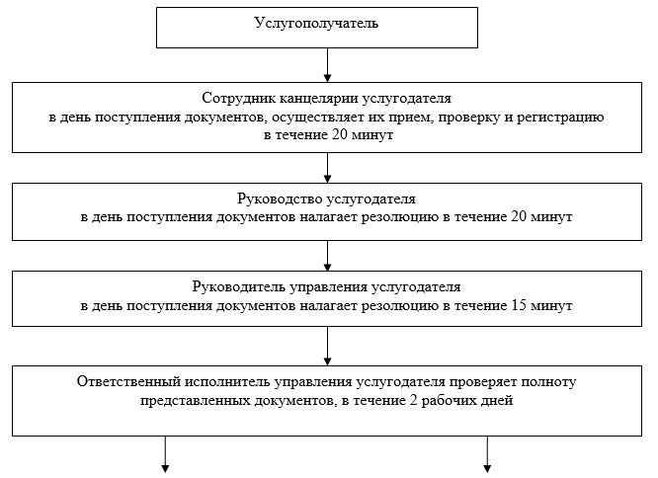

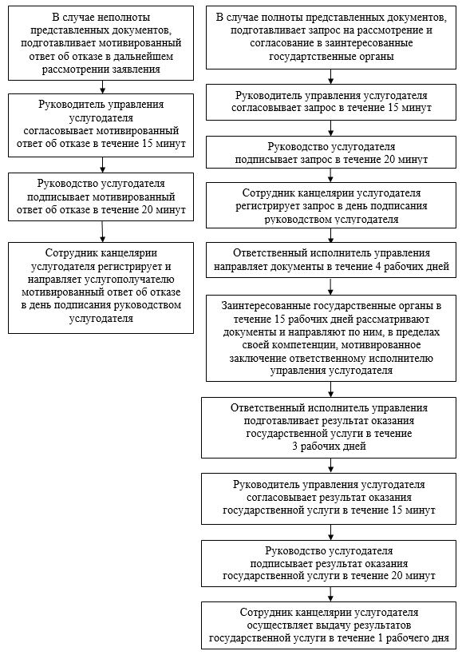

|  |  |
| --- | --- |
|  | Приложение 2 к приказу Заместителя Премьер-Министра Республики Казахстан – Министра сельского хозяйства Республики Казахстан от 9 ноября 2016 года № 468 |

**Блок-схема описания последовательности процедур**  
**(действий) прохождения каждого действия**  
**(процедуры) с указанием длительности**  
**каждой процедуры (действия)**

      Сноска. Приложение 2 утратило силу приказом Министра цифрового развития, инноваций и аэрокосмической промышленности РК от 02.04.2020 № 122/НҚ (вводится в действие по истечении десяти календарных дней после дня его первого официального опубликования).

|  |  |
| --- | --- |
|  | Приложение 3 к приказу Заместителя Премьер-Министра Республики Казахстан – Министра сельского хозяйства Республики Казахстан от 9 ноября 2016 года № 468 |

**Справочник бизнес-процессов оказания государственной услуги**  
**"Выдача разрешения на снос или перезакладку (перенос)**  
**геодезических пунктов"**

      Сноска. Приложение 3 утратило силу приказом Министра цифрового развития, инноваций и аэрокосмической промышленности РК от 02.04.2020 № 122/НҚ (вводится в действие по истечении десяти календарных дней после дня его первого официального опубликования).

|  |  |
| --- | --- |
|  | Приложение 4 к приказу Заместителя Премьер-Министра Республики Казахстан – Министра сельского хозяйства Республики Казахстан от 9 ноября 2016 года № 468 Приложение 1 к регламенту государственной услуги "Выдача субъектам геодезической и картографической деятельности сведений о геодезической и картографической изученности местности на участках планируемых работ" |

**Блок-схема описания последовательности процедур (действий)**  
**прохождения каждого действия (процедуры) с указанием**  
**длительности каждой процедуры (действия)**

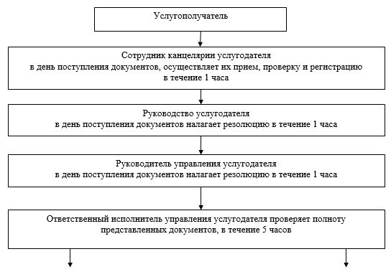

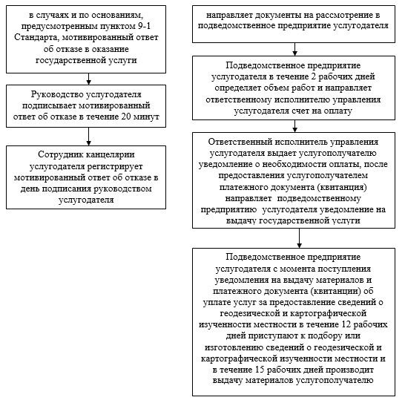

|  |  |
| --- | --- |
|  | Приложение 5 к приказу Заместителя Премьер-Министра Республики Казахстан – Министра сельского хозяйства Республики Казахстан от 9 ноября 2016 года № 468 Приложение 2 к регламенту государственной услуги "Выдача субъектам геодезической и картографической деятельности сведений о геодезической и картографической изученности местности на участках планируемых работ" |

**Справочник бизнес-процессов**  
**оказания государственной услуги**  
**"Выдача субъектам геодезической и картографической**  
**деятельности сведений о геодезической и картографической**  
**изученности местности на участках планируемых работ"**

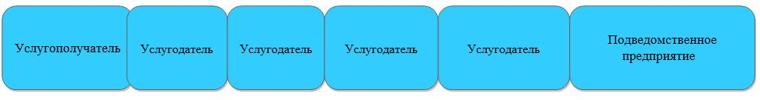

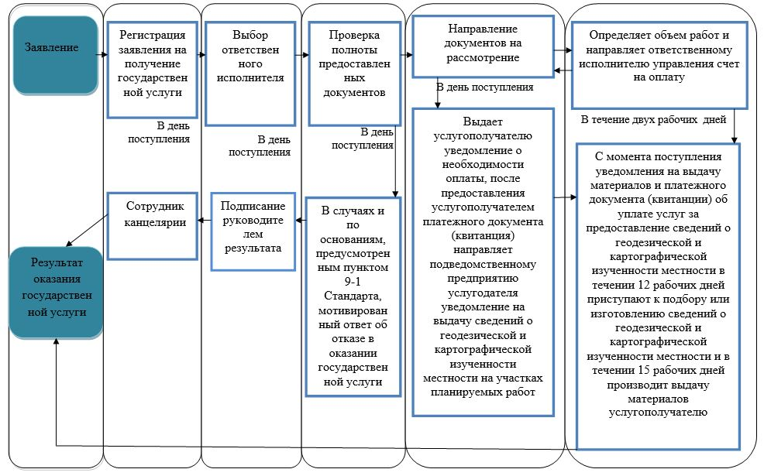

© 2012. РГП на ПХВ «Институт законодательства и правовой информации Республики Казахстан» Министерства юстиции Республики Казахстан